Виховний захід на тему:
« Як козаки до Німеччини подорожували».

Підготувала:
Вчитель німецької мови
Швачук Н.П.

Мета: виховувати дружнє, братське та шанобливе ставлення до інших народів, їхньої культури, звичаїв і традицій; виховувати любов до рідного краю, його історичного і сучасного, свого народу, готовність свідомо служити інтересам своєї Батьківщини; поглибити знання учнів про нашу Державу - Україну; формувати патріотичні почуття; формувати національну свідомість школярів; розвивати у молоді інтерес до культурної спадщини українського народу та народів, мов, які вони вивчають та продемонструвати рівень володіння усною іноземною мовою; розвивати творчі здібності учнів.
Обладнання: шкільна зала прикрашена кульками, на сцені символічний будинок з "дахом", на якому написано "Німеччина", "вікнами" та "дверима".

Іван (1-й козак): О, куме, куди це ми потрапили?
Петро (2-й козак): Куди, куди, не знаю куди! Ми вже багато років мандруємо, а все не найдемо, де ця Німеччина! (Плює з жалем)
Василь (3-й козак): Я чув, куме, що 45% громадян Німеччини можуть підтримувати розмову іншою від рідної мовою. А в Люксембурзі, Нідерландах, Данії та Швеції практично кожний мешканець – двомовний.
Петро: Еге ж, а наша Україна – так само двомовна, якщо говорити про українську та російську.
Василь: Але якщо говорити про європейський вибір України, доведеться щонайменше ще одну мову вивчити.
Іван: Ой! Дивіться! А це що?
Під музику вибігає маленький хлопчик - "Вказівничок".
Петро: Та це ж вказівник! За допомогою якого ми якнайшвидше знайдемо дорогу до Німеччини
Василь: А мандруючи Німеччиною, ми також поринемо з вами у красу та багатство мов, пізнаємо їх багатогранність та глибину.
Іван: (роздивляючись) Ага, що тут?
Вказівник: Nach Deutschland!
Іван (читає вказівник): "На Німеччину". Хлопці! Гайда! Нам сюди!
Козаки роблять кілька кроків за вказівником.
Звучить мелодія Ф. Папетті "Tema Di Nadia". Під мелодію на мультимедійному екрані починається презентація Німеччини.
Іван: (принюхуючись) Ой! Хлопці! Пахне смачно! Так-так, смажені ковбаски; а тут сальцем, а звідси пивом, ще й різних сортів, а тут взагалі хтось порося коптить! Боже ж мій, як вдома, на Україні!
Петро: (закриває рукою рот і ніс Івану) Та ні Іване, ми в Німеччині.
Німеччина – це європейська країна економічної стабільності, чистоти і охайності; високо розвинутої культури і техніки, яка вражає своєю якістю і точністю.
Василь: Еге ж, а німецька мова – одна з найважливіших мов світу. Це мова науки, культури, мистецтва. Для 100 млн. людей вона рідна. Це 24% людства, а взагалі німецькою мовою володіють 32% населення світу. У Федеративній Республіці Німеччина, в Австрії, в Швейцарії, Люксембурзі та Ліхтенштейні – це державна мова. Це мова видатних письменників та поетів: Йоганна Вольфганга Гете, Фрідріха Шиллера, Генріха Гейне, Бертольда Брехта, Генріха Белля; відомих вчених: Конрада Рентгена, Рудольфа Дизеля, Георга Ома; знаменитих композиторів: Ріхарда Вагнера, Ференца Ліста, Йоганна Баха. Німецькою розмовляють у Скандинавії, Голландії, на Балканах і в Туреччині. Значення цієї мови зросло з розвитком торгівлі та туризму.
Петро:(озираючись) Чекайте! Та тут хтось співає,давайте послухаємо
Jetz fahrm wir übern See, übern See, jetz fahrm wir übern-,
Jetz fahrm wir übern See, übern See, jetz fahrm wir übern See,
Mit einer hӧlzern Würzel, Würzel, Würzel, Würzel,
Mit einer hӧlzern Würzel, kein Ruder war nicht-,
Mit einer hӧlzern Würzel, Würzel, Würzel, Würzel,
Mit einer hӧlzern Würzel, kein Ruder war nicht dran.

Und als wir drüber waren,drüber warn, und als wir drüber-… warn,
Da sangen alle Vӧglein, Vӧglein, Vӧglein Vӧglein,
Da sangen alle Vӧglein, der helle Tag brach-..an.

Der Jӓger rief ins Horn, rief ins Horn, der Jӓger rief ins-..Horn.
Da bliesen Jӓger, Jӓger, Jӓger, Jӓger,
1
Da bliesen alle Jӓger, ein jeder in sein-…Horn
Das Liedlein, das ist aus, das ist aus, das Liedlein, das ist-…aus.
Und wer das Lied nicht singen kann, singen, singen, singen kann,
Und wer das Lied nicht singen kann, der fang’s von vorne-..an.
Дівчинка-конферансьє підходить до козаків.
Дівчинка: Guten Tag, Freunde! Meine Name ist Natasсha. Ich komme aus Bremmen.
Іван: Guten Tag, Natasсha! Freut mich. Ich bin Iwan.
Іван: Darf ich vorstellen? Meine Freunde – Petro und Wassyl. Wir kommen aus der Ukraine.
Дівчинка: Freut mich. Wir sind in Deutschland. Wollen wir eine Reise durch Deutschland machen?
Іван: Ja, sehr gern.
Schuler 1: Die Bundesrepublik Deutschland liegt in Mitteleuropa. Sie besteht aus 16 Bundeslӓndern. Jedes Bundesland hat eigene Hauptstadt. DasTerritorium der BRD betrӓgt 357000 Quadratkilometer. Die Bevӧlkerungszahl der BRD betragt 82,1 Millionen Einwohner.
Schuler 2: Das beliebteste Reiseziel für die Touristen in Deutschland ist der Rhein mit seinen Burgen und Schlossern.”Vater Rhein” so heist der Fluss in der deutschen Poesie. Wir fahren den Rhein entlang und kommen in die Stadt Bonn. In Bonn wurde 1770 der grӧsste komponist Ludwig van Beethoven geboren.
Schuler 3: Zu den beiden Seite von Rhein liegt die Stadt Köln. Zu den berühmten Sehenswürdigkeiten der Stadt gehӧrt Kӧlner Dom. Das ist Wahrzeichen der Stadt. Kӧln ist auch durch Kӧlnisches Wasser in der ganzen Welt bekannt.

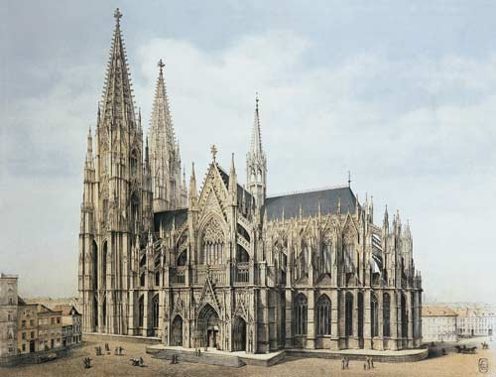

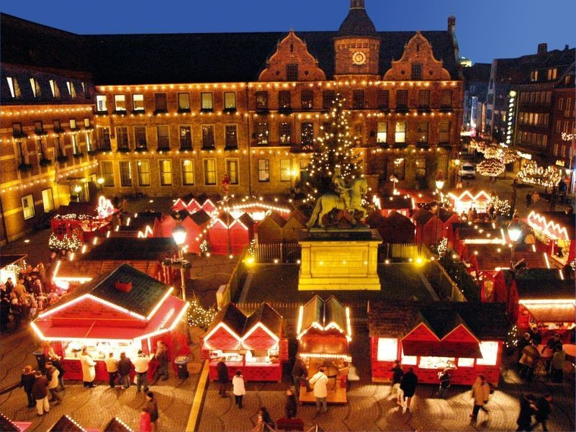
Schüler 4: Dann fahren wir nach Düsseldorf. Düsseldorf liegt am rechten Rheinufer. Das ist eine Industriestadt. In Düsseldorf wurde der bekannte deutsche Dichter Heinrich Heine geboren. Wer kennt seine Gedichte nicht? (Schüler sagen Gedichte von Heinrich Heine auf).
Leise zieht durch mein Gemut
Leise zieht durch mein Gemut
Liebliches Gelaute;
Klinge, kleines Frühlingslied,
Kling hinaus ins Weite!
Kling hinaus bis an das Haus,
Wo die Blumen spriessen,
Wenn du eine Rose schaust
Sag, ich lass sie grüssen.

Ein Fichtenbaum
Ein Fichtenbaum steht einsam
Im Norden auf kahler Hӧh
Ihn schlafert; mit weisser Decke
3
Umhüllen ihn Eis und Schnee.
Er trӓumt von einer Palme,
Die, fern im Morgenland,
Einsam und schweigend trauert
Auf brennender Felsewand.
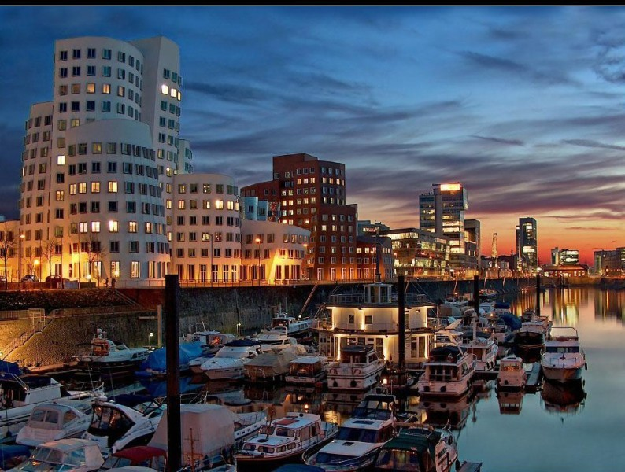
Schuler 5: Wӓhrend unserer Reise konnen wir auch die Hauptstadt Deutschlands besuchen. Das ist eine schӧne Stadt, die auf die Touristen einen unvergesslichen Eindruck macht. Berlin hat viele Sehenwürdigkeiten. Das sind der Alexanderplatz, der Fernsehturm, viele Theater, Museen. Berühmt ist das Museum der deutschen Geschichte. Das Wahrzeichen der Stadt ist das Branderburger Tor, das auch das Wahrzeichen der deutschen Einheit ist. Hier von Branderburger Tor beginnt eine schӧnsten Straβen Berlins”Unter den Linden”. Stellt euch vor, wir bummeln durch
diese Straβe und singen ein Lied. 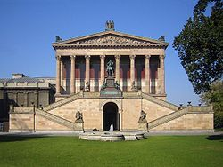
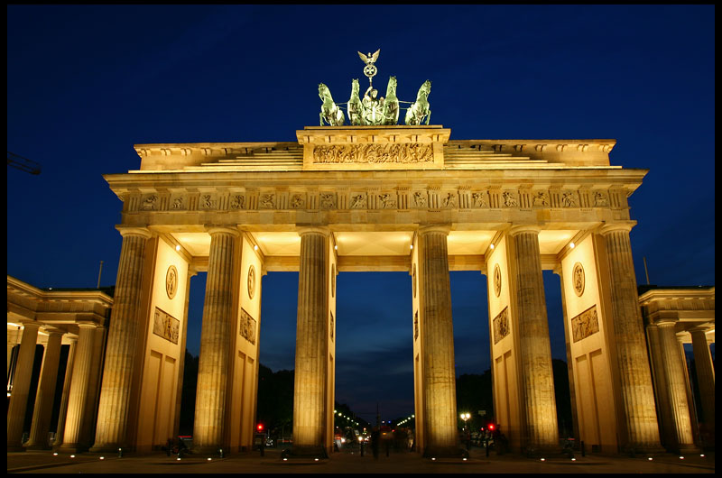
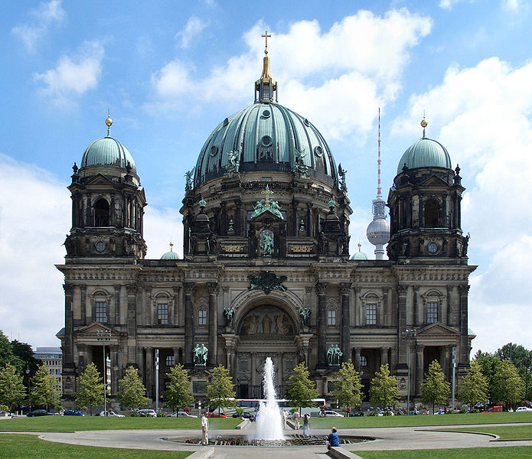
Schüler 6: Und jetzt fahren wir nach Bremen. Wir besichtigen unbedingt das Rathaus, die Roland-Statue, die das Wahrzeichen der Freiheit der Stadt ist. Sehenswert ist auch das Denkmal von Bremener Stadtmusikanten. Das ist die Skulptur mit den Hauptpersonen eines der bekannten Mӓrchen von Brüder Grimm.
Und da sind sie. (Der Schüler zeigt das Bild von Bremener Musikanten)
Ein( Auszug aus dem Theaterstuck)
Esel: Ich bin alt. Ich kann nicht mehr schwere Sacke zur Mühle tragen. Mein Herr will mich nicht füttern. Ich laufe fort. Ich gehe nach Bremen. Was machst du hier?
Hund: Ich bin ein Hund. Ich bin alt. Ich kann meinem Herrn nicht mehr helfen. Deshalb will mich mein Herr nicht mehr füttern.
Esel: Ich gehe nach Bremen. Wollen wir zusammen gehen!
(Der Esel und der Hund gehen zusammen nach Bremen)
Esel: Was machst du hier?
Katze: Ich bin eine Katze. Ich bin alt. Meine Zӓhne sind stumpf. Ich kann nicht mehr Mause fangen.
Esel: Wir gehen nach Bremen. Wollen wir zusammen gehen!
Katze: Toll! Ich gehe mit.
Esel: Warum schreibst du so, Rotkopf?
Hahn: Meine Herrin will aus mir Suppe kochen.
Esel: Wir gehen nach Bremen. Wollen wir zusammen gehen!
Hahn: Prima! Ich gehe mit!
(Die Tiere gehen zusammen nach Bremen. Dort werden sie Stadtmusikanten).
Heute ist Tierkonzert,
Alle Tiere musizieren,
Heute ist Tierkonzert,
Alle mache mit.
6
Der Hund singt:”Waw-waw!”
Der Hahn singt:”Ki-ke-ri-ki!”
Heute ist Tierkonzert,
Alle Tiere musizieren,
Heute ist Tierkonzert,
Alle machn mit.
Schüler7: Unsere Reise geht weiter. Wir fahren nach Bayern. Bayern ist das grӧβte Bundesland Deutschlans. Die Hauptstadt des Landes ist München. München ist eine der schӧnsten Stӓdte Deutschlands. Es hat viele Sehenswürdikeiten. In der Stadt befindet sich eine der bedeutendsten Gemӓldgalerien der Wlet - die Alte Pinakothek. Die Turme, das neue Rathaus weisen uns den Weg ins Herz der Stadt zum Marienplatz.Hier gibt es viele Gaststӓtten. Wollen wir eine Gaststӓtte besuchen und die Nationalgerichte der deutschen Kuche geniessen! Zu den Nationalgerichten der deutschen Küche gehӧren: die gebratene Gans, der Thüringen Kuchen, Apfel im Teig, Weihnachtsstollen, Suppe mit Bier. Bier ist in Deutschland das Nationalgetrӓnk. Am besten schmekten uns Thüringer Kuchen und Apfel im Teig. 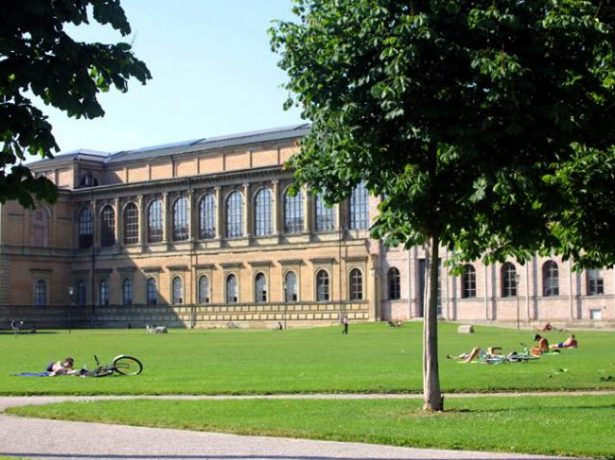
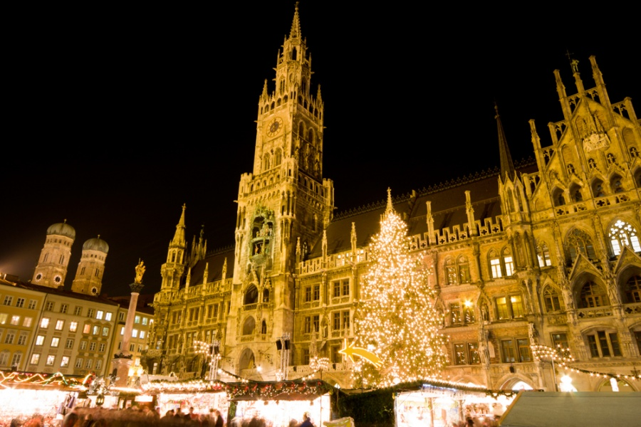

Schüler 8: Jetzt fahren wir nach Leipzig. Das ist die zweitgrӧβte Stadt Sachsens. Diese Stadt ist ein Kulturzentrum Deutschlands. Man nennt Leipzig die Stadt des Buches. Die Leipziger Büchrei gehӧrt zu den grӧβten und berühmtesten Büchere der Welt. Man nennt diese Stadt auch Schaufenster der Welt. Hier finden zweimal im Jahr Messen statt.

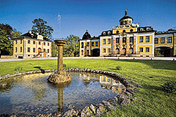
Schuler 9: Unsere Reise geht weiter. Wir fahren nach Weimar. Das ist eine Gartenstadt. Im Sommer sieht Weimar wie ein wunderbarer blühender Garten aus. In Weimar lebten und schufen ihre Werke die Klassiker der deutschen Literature Johann Wolfgang von Goethe und Friedrich Schiller. Wir besuchen unbedingt das Schiller- und das Goethe- Museum. Wir haben Gedichte von Gothe und Schiller gern.
“Wanderers Nachtlied”
Uber allen Gipfeln
Ist Ruh,
In allen Wipfeln
Spürest du
Kaum einen Hauch;
Die Vӧglein schweigen im Walde.
Warte nur, balde
Ruhest du auch.
(J.W. Goethe)

“Jagerliedchen”
Mit dem Pfeil, dem Bogen
Durch Gebirg und Tal
Kommt der Schutz gezogen
Früh am Morgenstrahl
Wie im reich der Lufte
Kӧnig ist der Weich,
Durch Gebirg und Klufte
Herrscht der Schutze frei.

8
Ihm gehӧrt das Weite,
Was sein Pfeil errecht,
Das ist seine Beute
Was da kreucht und fleugt.
(F.Schiller)
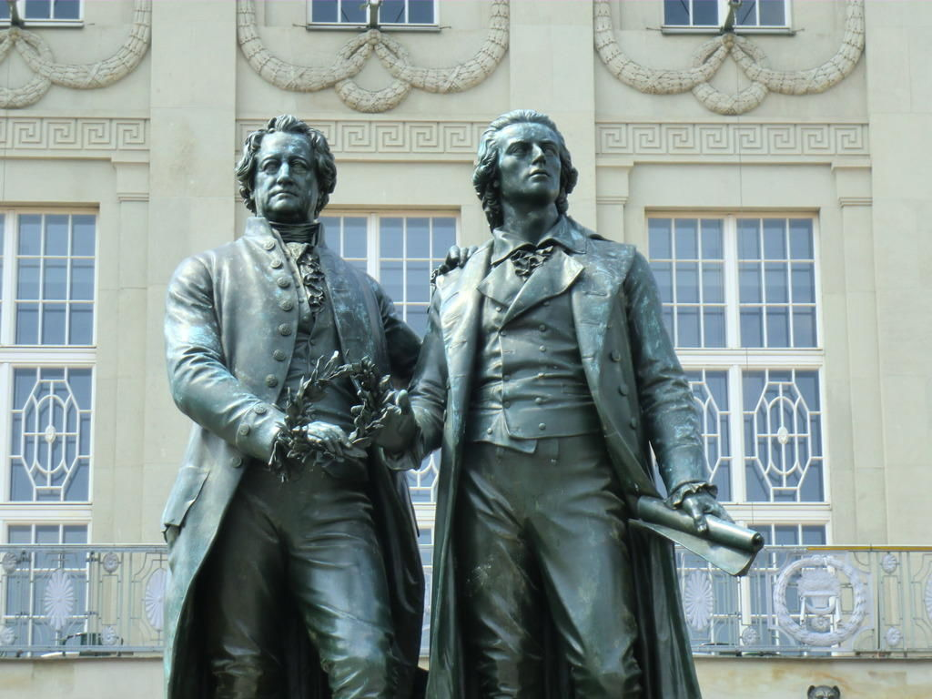

Schüler 10: Dann fahren wir nach Dresden. Diese Stadt liegt an der Elbe. Die Stadt ist als ein Kulturzentrum und eine Schatzkammer der Kunst bekannt. Hier befinden sich weltbekannte Museen, wie “Grünes Gewolbe” und die Gemӓldegalerie, wo die bekannten Meisterwerke von Dürer, Raffael, Rubens, Rembrand ausgestellt sind. Die Gemӓldgalerie befindet sich im Zwinger. Wir besuchen die Gemӓldgalerie und betrachten mit Vergnügen ”Sixtinische Madonna” von Raffael.

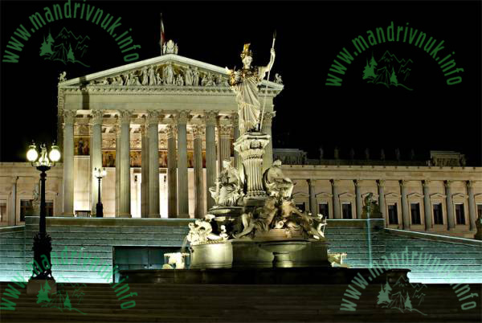
9
Iван: (зітхає) Е хе-хе, хлопці! Ой, як же ж гарно.
Петро: (зітхає, а потім весело) А де це ти, Іване, німецьку вивчив?
Іван: (хвастливо) А у мене багато прихованих талантів.
Петро: І один із них – це вміння попоїсти (гладить Івана по животику).
Іван: (із сумом) Та ми вже так давно подорожуємо, що при таких обставинах не тільки німецьку вивчиш…(махає рукою), а й "Лебедине озеро" затанцюєш.

Василь: Та нічого, Іване, тобі не завадить вивчити одну-дві європейські мови на майбутнє.
Iван: Дякуємо Вам за гостинність, та до побачення. Чи як там у Вас кажуть (замислюється).
Auf Wiedersehen!

